|  |  |
| --- | --- |
| **SỞ GIÁO DỤC VÀ ĐÀO TẠO**  **BẮC NINH**  **¯¯¯¯¯¯¯¯¯** | **CHUYÊN ĐỀ ÔN TẬP**  **KỲ THI TỐT NGHIỆP THPT NĂM 2023**  **Môn: Ngữ văn**  **¯¯¯¯¯¯¯¯** |

**CÁCH LÀM DẠNG CÂU HỎI NHẬN BIẾT PHẦN ĐỌC HIỂU**

**Người biên soạn:Ngô Thị Luyến**

**Đơn vị công tác:THPT Nguyễn Du**

1. **LÍ THUYẾT**
2. **Phương thức biểu đạt**

* **Lí thuyết cơ bản:**

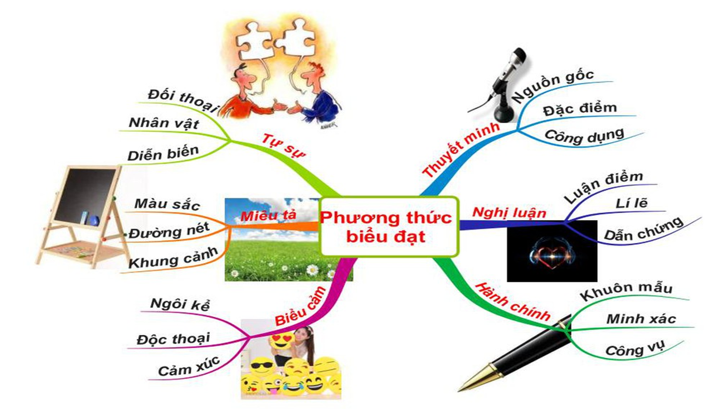

* Cách trả lời: Lưu ý câu lệnh hỏi( phương thức biểu đạt chính/ phương thức biểu đạt) và dấu hiệu nhận biết để trả lời chính xác tên PTBĐ
* Lưu ý: Trong tất cả các phương thức kể trên thì **nghị luận** và **biểu cảm** là phổ biến hơn cả, khi có một câu hỏi dạng này bạn hãy để ý đầu tiên tới 2 phương thức trên

1. **Phong cách ngôn ngữ**

* **Lí thuyết cơ bản:**

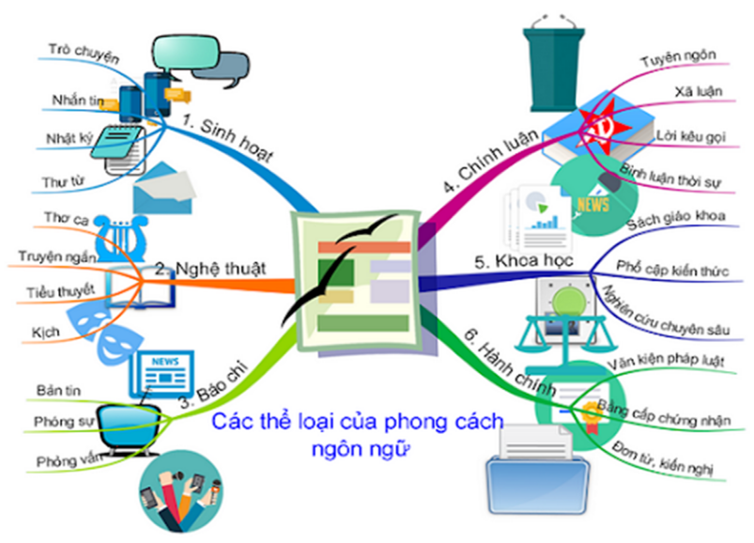

* **Cách trả lời**: Ghi nhớ dấu hiệu nhận biết để trả lời chính xác tên PCNN

**Lưu ý**: Trong 6 phong cách ngôn ngữ này thì quan trọng nhất và hay xuất hiện trong đề thi nhất chỉ có gồm 3 phong cách là: Báo chí, nghệ thuật và chính luận. Và để xác định nó thì cũng rất đơn giản bạn chỉ cần nhớ một cách nôm na là phong cách ngôn ngữ báo chí thì dùng trong các thể loại như bản tin, phóng sự, phỏng vấn, tiểu phẩm,… hay phong cách ngôn ngữ sinh hoạt thì được dùng trong một số thể loại như: trò chuyện, tin nhắn, thư từ, nhật kí.

Nói chung để phát hiện văn bản thuộc phong cách nào thì chỉ cần xác định thể loại của văn bản đó và từ đó suy ra được phong cách ngôn ngữ. Chỉ riêng phong cách ngôn ngữ khoa học là hơi phức tạp một chút nhưng các bạn cũng chỉ cần nhớ một số thể loại của phong cách này như: tiểu luận, luận văn, giáo án, giáo trình, sách giáo khoa,…

1. **Thao tác lập luận**

* **Lí thuyết cơ bản:**

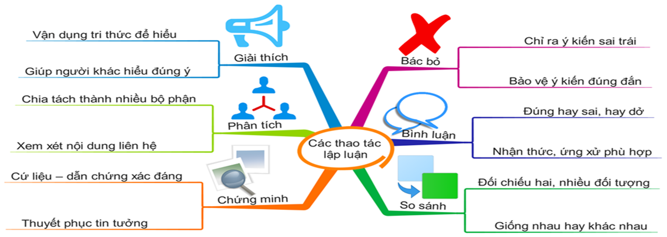

* **Cách trả lời:** Lưu ý câu lệnh và nắm chắc đặc điểm các thao tác lập luận để trả lời hợp lí. Tránh nhầm lẫn với hình thức lập luận.

1. **Biện pháp tu từ**

* **Lí thuyết cơ bản:**

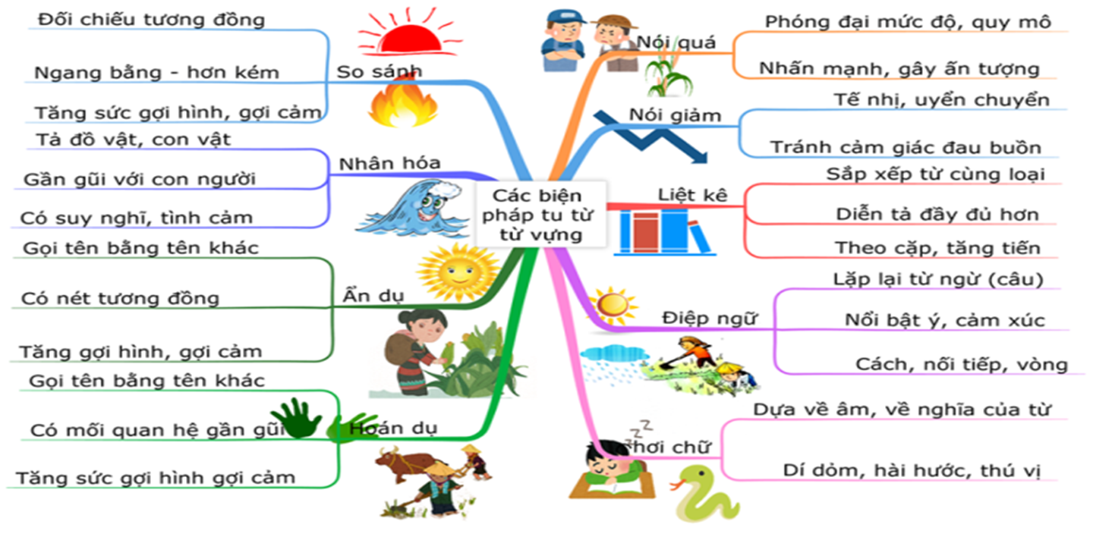

* **Cách trả lời:** + Câu hỏi: Chỉ ra và nêu tác dụng biện pháp tu từ...

+ Trả lời: Tên biện pháp. Từ ngữ hình ảnh chứa biện pháp. Tác dụng về nội dung ( Làm tăng tính gợi hình gợi cảm, tăng giá trị biểu đạt, tạo nhịp điệu...). Tác dụng về hình thức ( Nhấn mạnh/ khắc họa / thể hiện...)

1. **Thể thơ:**

- Các thể thơ thường xuất hiện trong đề thi

+Lục bát

+ Tự do: số tiếng, số câu không tuân theo quy luật

+ 5 chữ, 6 chữ, 7 chữ, 8 chữ: căn cứ vào số tiếng mỗi câu để xác định

- Cách trả lời: Căn cứ vào đặc trưng của các thể thơ trên để xác định. Cách làm tối ưu nhất trong dạng câu hỏi này là đếm số chữ trong câu thơ để xác định. Và chủ yếu nó sẽ rơi vào thể thơ tự do, năm chữ, 7 chữ và lục bát.

**6**. **Tìm từ ngữ, hình ảnh thể hiện nội dung**....:

Học sinh đọc kĩ văn bản, xác định từ ngữ, hình ảnh có trong văn bản ( không lấy bên ngoài văn bản)

**7. Xác định nội dung chính của văn bản**

Đây là câu hỏi khá dễ vì nó đã có sẵn trong văn bản rồi nhưng rất tiếc là rất nhiều bạn vẫn bị mất điểm do trả lời thiếu ý. Vậy để làm dạng câu hỏi này các bạn phải nhớ: muốn xác định đúng nội dung chính thì phải căn cứ vào:

* Căn cứ vào tiêu đề(nhan đề ) và nguồn của văn bản được trích.
* Căn cứ vào những hình ảnh đặc sắc
* Căn cứ vào những câu văn, lời thơ, từ ngữ được nhắc đi nhắc lại nhiều lần

**II. BÀI TẬP VÍ DỤ**

**Đọc văn bản sau và trả lời câu hỏi:**

*( 1) Người có tính khiêm tốn thường hay tự cho mình là kém, còn phải phấn đấu thêm, trau dồi thêm, cần được trao đổi, học hỏi nhiều thêm nữa. Người có tính khiêm tốn không bao giờ chịu chấp nhận sự thành công của cá nhân mình trong hoàn cảnh hiện tại, lúc nào cũng cho sự thành công của mình là tầm thường, không đáng kể, luôn luôn tìm cách để học hỏi thêm nữa.*

*(2) Tại sao con người lại phải khiêm tốn như thế? Đó là vì cuộc đời là một cuộc đấu tranh bất tận, mà tài nghệ của mỗi cá nhân tuy là quan trọng, nhưng thật ra chỉ là những giọt nước bé nhỏ giữa đại dương bao la. Sự hiểu biết của mỗi cá nhân không thể đem so sánh với mọi người cùng chung sống với mình. Vì thế, dù tài năng đến đâu cũng luôn luôn phải học thêm, học mãi mãi.*

*(3) Tóm lại, con người khiêm tốn là con người hoàn toàn biết mình, hiểu người, không tự mình đề cao vai trò, ca tụng chiến công của cá nhân mình cũng như không bao giờ chấp nhận một ý thức chịu thua mang nhiều mặc cảm tự ti đối với mọi người.*

*Khiêm tốn là một điều không thể thiếu cho những ai muốn thành công trên đường đời.*

(Trích *Tinh hoa xử thế*, Lâm Ngữ Đường, Ngữ văn 7, tập 2, NXB

Giáo dục, 2015, tr.70 – 71)

Câu 1.Trong đoạn văn thứ nhất, người có tính khiêm tốn có biểu hiện như nào?

Câu 2.Chỉ ra phong cách ngôn ngữ của văn bản trên .

Câu 3. Nêu phương thức biểu đạt chính của văn bản trên?

Câu 4. Nêu thao tác lập luận của đoạn 1

Câu 5. Chỉ ra và nêu tác dụng một biện pháp tu từ trong đoạn 2.

Đáp án:

Câu 1. Trong đoạn văn thứ nhất, người có tính khiêm tốn có biểu hiện: *thường hay tự cho mình là kém, còn phải phấn đấu thêm, trau dồi thêm, cần được trao đổi, học hỏi nhiều thêm nữa, không bao giờ chịu chấp nhận sự thành công của cá nhân mình trong hoàn cảnh hiện tại, lúc nào cũng cho sự thành công của mình là tầm thường, không đáng kể.*

*Câu 2.* Phong cách ngôn ngữ của văn bản: chính luận

Câu 3. Phương thức biểu đạt chính của văn bản : nghị luận

Câu 4. Thao tác lập luận của đoạn 1: Thao tác giải thích. Giải thích người có tính khiêm tốn là....

Câu 5. Biện pháp tu từ: Đối ( giọt nước bé nhỏ > < đại dương bao la)

Tác dụng: Nhấn mạnh sự đối lập giữa khả năng hiểu biết hữu hạn của con người với sự vô tận của thế giới tri thức bao la. Khuyên con người nên biết khiêm tốn, học hỏi.

Đồng thời làm cho đoạn văn thêm sinh động, gợi hình gợi cảm.